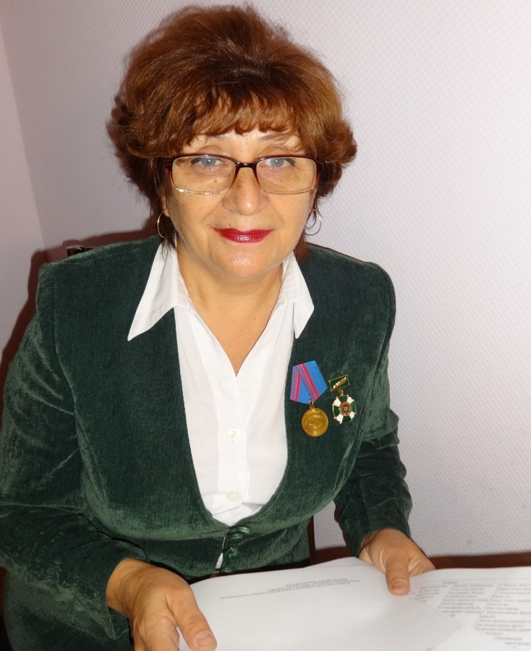

Воспитатель высшей квалификационной категории
Кострюкова Галина Владимировна
стаж педагогической работы 32 года

ЗНАЧЕНИЕ ВОСПИТАНИЯ НРАВСТВЕННО-ПАТРИОТИЧЕСКИХ ЧУВСТВ
В РАЗВИТИИ ДЕТЕЙ ДОШКОЛЬНОГО ВОЗРАСТА

«Народ, который не знает своей культуры и истории- презрен и легкомыслен»
Н. М. Карамзин

О важности приобщения ребенка к культуре своего народа написано много, поскольку обращение к отеческому наследию воспитывает уважение, гордость за землю, на которой живешь. Поэтому детям необходимо знать и изучать культуру своих предков. Именно акцент на знание истории народа, его культуры поможет в дальнейшем с уважением и интересом относиться к культурным традициям других народов.
Нравственно-патриотическое воспитание ребенка – сложный педагогический процесс. В основе его лежит развитие нравственных чувств.
Понятие «Родина» включает в себя все условия жизни: территорию, климат, природу, организацию общественной жизни, особенности языка и быта, однако к ним не сводится. Историческая, пространственная, расовая связь людей ведет к формированию их духовного подобия. Сходство в духовной жизни способствует общению и взаимопониманию, что в свою очередь порождает творческие усилия и достижения, придающие особое своеобразие культуре.
Чувство Родины. Оно начинается у ребенка с отношения к семье, к самым близким людям – к матери, отцу, бабушке, дедушке. Это корни, связывающие его с родным домом и ближайшим окружением.
Чувство Родины начинается с восхищения тем, что видит перед собой малыш, чему он удивляется и что вызывает отклик в его душе. И хотя многие впечатления еще не осознаны им глубоко, но, пропущенные через детское восприятие, они играют огромную роль в становлении личности.
Россия – родина для многих. Но для того чтобы считать себя ее сыном или дочерью, необходимо ощутить духовную жизнь своего народа и творчески утвердить себя в ней, принять русский язык, историю и культуру страны как свои собственные. Однако национальная гордость не должна вырождаться в тупое самомнение и самодовольство. Настоящий патриот учится на исторических ошибках своего народа, на недостатках его характера и культуры. Национализм же ведет к взаимной ненависти, обособлению, культурному застою.
В нравственно-патриотическом воспитании огромное значение имеет пример взрослых, в особенности близких людей. На конкретных фактах из жизни старших членов семьи (дедушек и бабушек, участников Великой Отечественной войны, их фронтовых и трудовых подвигов) необходимо привить детям такие важные понятия, как «долг перед Родиной», «любовь к Отечеству», «трудовой подвиг» и т. д. Важно подвести ребенка к пониманию, что мы победили потому, что любим свою Отчизну. Родина чтит своих героев, отдавших жизнь за счастье людей. Их имена увековечены в названиях городов, улиц, площадей, в их честь воздвигнуты памятники.
Сейчас к нам постепенно возвращается национальная память, и мы по новому начинаем относиться к старинным праздникам, традициям, фольклору, художественным промыслам, декоративно-прикладному искусству, в которых народ оставил нам самое ценное из своих культурных достижений, просеянных сквозь сито веков.
Окружающие предметы, впервые пробуждающие душу ребенка, воспитывающие в нем чувство красоты, любознательность, должны быть национальными. Это поможет детям с самого раннего возраста понять, что они – часть великого русского народа.

В своей работе я широко использую все виды фольклора – сказки, песенки, пословицы, поговорки, хороводы и т. д. В устном народном творчестве как нигде сохранились особенные черты русского характера, присущие ему нравственные ценности, представления о добре, красоте, правде, храбрости, трудолюбии, верности. Знакомя детей с поговорками, загадками, пословицами, сказками, мы тем самым приобщаем их к общечеловеческим нравственным ценностям. В русском фольклоре каким-то особенным образом сочетаются слово, музыкальный ритм, напевность. Адресованные детям потешки, прибаутки, заклички звучат как ласковый говорок, выражая заботу, нежность, веру в благополучное будущее. Особое место в произведениях устного народного творчества занимают уважительное отношение к труду, восхищение мастерством человеческих рук. Благодаря этому, фольклор является богатейшим источником познавательного и нравственного развития детей.
Большое место в приобщении детей к народной культуре занимают народные праздники и традиции. В них проявляются накопленные веками тончайшие наблюдения за характерными особенностями времен года, погодными изменениями, поведением птиц, насекомых, растений. Причем эти наблюдения непосредственно связаны с трудом и различными сторонами общественной жизни человека во всей их целостности и многообразии.
Те простые люди, которые давным-давно впервые спели эти песни, рассказали сказки, придумали загадки, не умели ни читать, ни писать. Но все это богатство не забылось, не пропало, а бережно передается из уст в уста, от родителей к детям. Народные песни, сказки, загадки радуют нас красотой слова, заражают нас своим веселым смехом, волнуют глубиной мысли. Поэтичны и красивы наши народные песни. Есть у нас и нежные колыбельные, и веселые шуточные. Глубокого смысла полны пословицы и поговорки русского народа. Недаром великий поэт А.С.Пушкин говорил о них: «А что за роскошь, что за смысл, какой толк в каждой поговорке нашей! Что за золото!»
Остроумны и разнообразны народные загадки. Есть загадки о природе, о доме, о людях, о животных, опредметах, которые окружают человека. Детям близки и понятны песни, пословицы, загадки, считалки, созданные русским народом. Над одними из них дети весело посмеются, над другими задумаются, над третьими, может быть , и погрустят.
Большое внимание я уделяю знакомству детей с народной декоративной росписью. Она, пленяя душу гармонией и ритмом, способна увлечь ребят национальным изобразительным искусством.
Воспитать патриота своей Родины – ответственная и сложная задача. Общие усилия детского сада и семьи, ответственность взрослых за свои слова и поступки могут дать положительные результаты и стать основой патриотического воспитания дошкольников.

